**Le microbiome humain- séance 2**

## Introduction à l’extraction d'ADN et à l’électrophorèse sur gel d’agarose

Deuxième volet du laboratoire, cette séance initiera les étudiants au déroulement d'une analyse classique d'ADN, soit l'extraction et la migration de l’ADN par électrophorèse sur gel d’agarose.

## Objectifs d'apprentissage :

À la fin de cette séance, l'étudiant sera capable de:

* Expliquer le déroulement d'une analyse d'ADN
* Extraire l'ADN d'une colonie microbienne
* Réaliser une électrophorèse sur gel d’agarose

# Récolte d’échantillons

## Vous disposez de:

* + Écouvillons stériles
  + Crayon feutre pointe fine
  + Eau physiologique
  + Solution AW1

## Méthode :

\***D’abord observer rapidement vos géloses de la semaine passée** pour voir si votre échantillonnage a bien fonctionné (si oui, vous devriez voir des colonies).

Deux échantillons par personne :

1. Pour la bouche (sous la langue)
   * Frotter pendant **5 secondes** un écouvillon sous la langue
   * Déposer l’écouvillon dans l’Eppendorf contenant la solution AW1 et bien mélanger pour extraire le plus d’échantillons (**frotter contre les parois du tube en écrasant**).
2. Pour la main dominante (paume, entre les doigts et pointe des doigts)
   * Trempez un écouvillon stérile dans la solution d’eau physiologique.
   * Frotter en tournillant l’écouvillon pendant **5 secondes** sur la paume, entre les doigts et au bout des doigts de la main dominante.
   * Déposer l’écouvillon dans l’Eppendorf contenant la solution AW1 et bien mélanger pour extraire le plus d’échantillons (**frotter contre les parois du tube en écrasant**).

**Identifiez votre échantillon avec votre numéro assigné par les démonstrateurs et la lettre L pour langue ou M pour main**

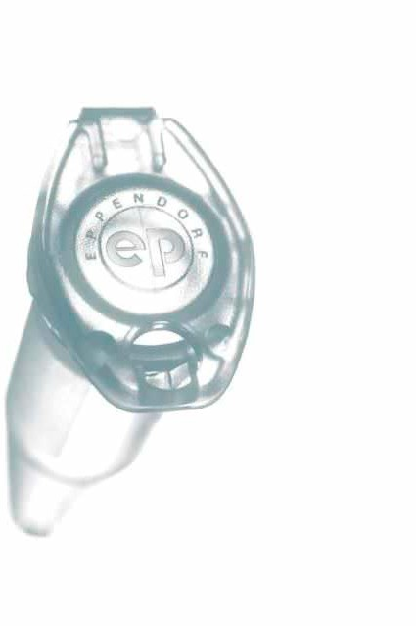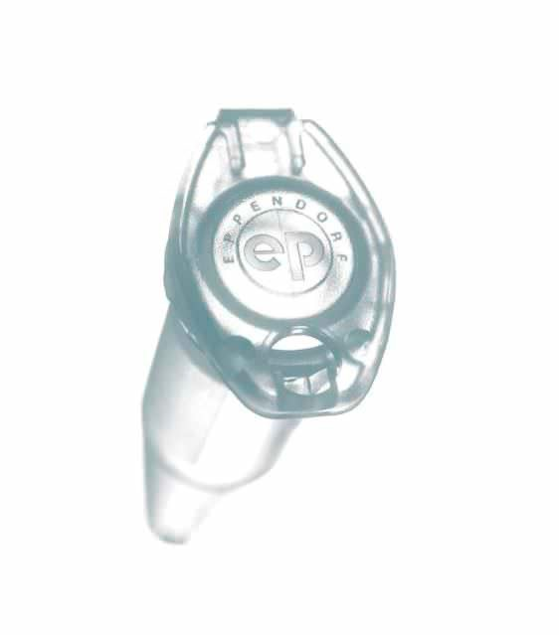

2-L

2-M



1-L

1-M

Exemple :

Vos démonstrateurs s’occuperont de l’extraction de l’ADN de vos échantillons. L’ADN purifié sera ensuite séquencé au Centre d'Excellence en Recherche sur les Maladies Orphelines – Fondation Courtois (CERMO-FC) de l’UQAM. **Le protocole d’extraction sera disponible sur Moodle pour votre rapport de laboratoire.**

# Rappel – Comment bien pipetter

1. Vérifier le volume à prélever et sélectionner la pipette appropriée pour ce volume.
2. Utiliser la molette pour régler le volume.
3. Déposer fermement la pipette dans un embout compatible avec la pipette. Prélever du liquide :
4. Appuyer sur le bouton poussoir jusqu’à la première buté.
5. Mettre l’extrémité de l’embout dans la solution à prélever.
6. Relâcher doucement le bouton poussoir. Transférer le liquide :
7. Mettre l’embout dans le tube où vous désirez déposer le liquide et appuyer doucement la pointe de l’embout sur la paroi intérieure du tube.
8. Appuyer doucement sur le bouton poussoir jusqu’à la première buté puis continuer d’appuyer jusqu’au bout afin d’expulser tout le liquide.
9. Appuyer sur le bouton éjecteur pour jeter l’embout dans la poubelle.

**Manipulation à éviter** :

* Tenir la pipette à l’envers.
* Régler la molette à un volume supérieure à la limite de la pipette.
* Utiliser un même embout pour prélever différents liquides.

**Pipette Exemple de lecture des cadrans Notes Boîte d’embout**

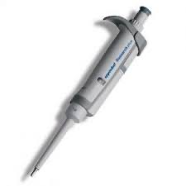

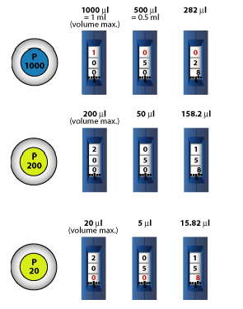

P1000

Multiplier le chiffre indiqué dans le cadran par 10 pour obtenir le volume à prélever

Bleu

P200

Jaune

P20

Le chiffre en rouge indique la décimale

Jaune

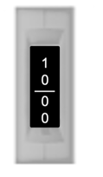P10

**10** μl (volume max.)

**7.58** μl **3.12** μl

Grise

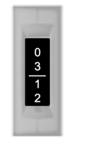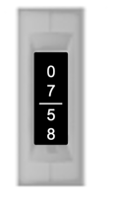

**Vous disposez de :**

# Extraction de l'ADN

* Kit d'extraction *Rapid Bacteria Genomic DNA Isolation Kit* de BIO BASIC
  + Universal Digestion Buffer
  + Buffer PB
  + Buffer TE
* Micropipettes
* Centrifugeuse

Préparation réalisée préalablement par le technicien (**vous n’avez pas à réaliser ces étapes (1 et 2**) :

1. Transférer 1 ml de culture dans un tube à centrifugeuse et centrifuger at 10,000 x g pour 30 secondes. Jeter le surnageant.
2. Ajouter **400 μl** d’Universal Buffer Digestion au culot, vortex et incuber à 65°C de 30 à 60 minutes.

**Vous pouvez maintenant procéder à l'extraction de l'ADN de la bactéries *Escherichia coli :***

## Méthodes :

1. Ajouter **200 μl** (P200) de **Buffer PB**, mélanger en inversant le tube, incuber à -20°C pendant 5 minutes.

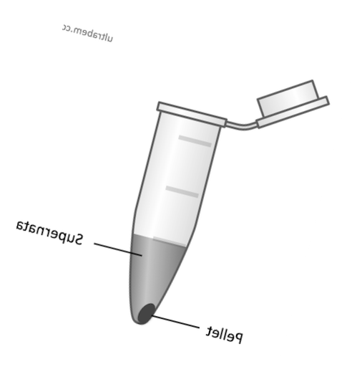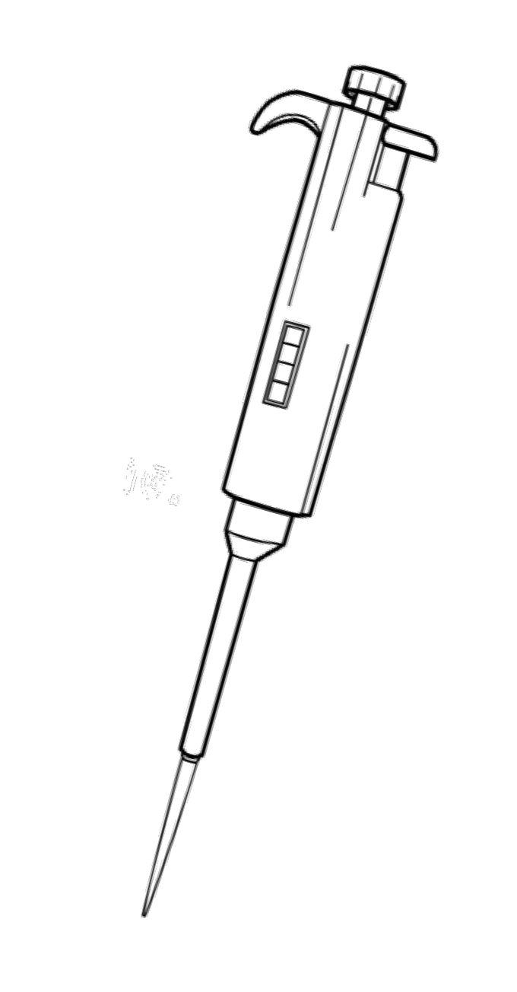

1. Centrifuger at 12, 000 x g pendant 5 minutes à température ambiante. Transférer le surnageant avec une pipette P200 dans un nouveau tube Eppendorf, pré-identifié. **Attention de ne pas pipetter le culot.**
2. Ajouter **600 μl** (P1000) d**’isopropanol**. Mélanger en inversant 5 fois le tube. Incuber à température ambiante de 2 à 5 minutes. Centrifuger à 12, 000 x g pendant 5 minutes, jeter le surnageant (P200) dans le bécher en vitre.

Surnageant

## Le culot sera très petit, faites attention de ne pas le jeter.

Culot

1. Ajouter **1 ml** (P1000) de solution pré-refroidit d’**éthanol** au culot. Mélanger en inversant 10 fois le tube. Centrifuger à 12, 000 x g pendant 1 minutes, jeter le surnageant (P200) dans le bécher en vitre.
2. Répéter l’étape 6.
3. Laisser sécher le culot à température ambiante le couvercle ouvert pendant 5 minutes.
4. Ajouter **100 μl** (P200) **de buffer TE** au culot. Attendre que le culot soit complètement dissout. L’ADN purifié est prête à être utilisé.

# Électrophorèse sur gel d’agarose

L’électrophorèse sur gel d’agarose implique la séparation de molécules d’ADN d’après leurs tailles et leurs conformations. La migration électrophorétique d’un fragment d’ADN dans l’agarose est inversement proportionnelle au logarithme de son poids moléculaire (ceci est vrai seulement pour certaines gammes de taille sous des conditions définies). À la suite de l’électrophorèse, les gels sont visualisés sous des ultras violets et photographiés avec une caméra numérique. L’intensité de la fluorescence est proportionnelle à la quantité (et la longueur) de l’ADN linéaire. Cette méthode peut être utilisée pour obtenir une estimation de la quantité d’ADN dans les échantillons.

## Vous disposez de :

* Gel d’agarose préparé par le technicien
* Une cuve d’électrophorèse par paillasse
* Colorant (2 μl dans tube Eppendorf avec marque bleu)
* ADN précédemment purifié

## Méthodes :

* Déposer **10 μl** (P20) de votre **ADN** dans le tube Eppendorf contenant le colorant.
* Les démonstrateurs déposeront 10 μl de marqueur de taille dans le premier puit du gel de votre paillasse.
* Pipeter le **12 μl** (P20) de votre mélange ADN – colorant et le déposer dans un des puits du gel en faisant bien attention de ne pas déchirer le gel.

Une fois l’ensemble des échantillons déposer dans les différents puits du gel, fermer la cuve et brancher les fils avant de mettre sous tension. Allumer la cuve et monter le voltage à 120 V puis appuyer sur Run. Laisser migrer jusqu’à ce que le colorant de charge arrive à proximité du bord du gel, environ 55 minutes. Couper l’alimentation, débrancher les connexions et récupérer le gel dans son support.

Les démonstrateurs s’occuperont de récupérer les gels. La lecture du gel s’effectuera à l’aide du gel- imager de BIO-RAD. Les démonstrateurs déposeront ensuite les images de votre gel sur Moodle.

**Critères morphologiques macroscopiques des colonies bactériennes**

